Périmètre : suite.

#### **Rappel :** Qu'est ce que le périmètre d'une figure ?

#### Le périmètre d'une figure est la longueur de son contour.

Exemple :

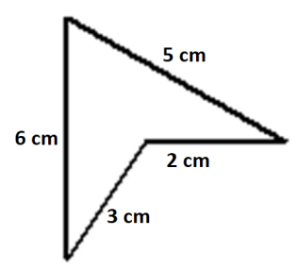Le périmètre de cette figure est :

P = 5 + 2 + 3 + 6 = 16 cm.

Exercice 1.

1) Figure A.

a) Comment s'appelle cette figure ?

b) Calculer le périmètre de la figure A (indiquer les calculs).

Fig. A : P = _______________________

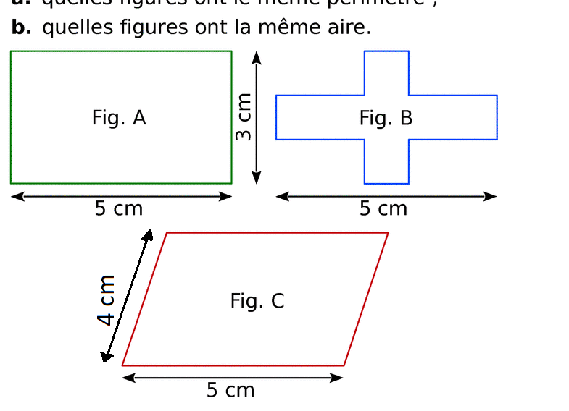

2) Figure B.

Calculer le périmètre de la figure B (indiquer les calculs).

Fig. B : P = _______________________

3) Figure C.

a) Comment s'appelle cette figure ?

b) Calculer le périmètre de la figure A (indiquer les calculs).

Fig. C : P = _______________________

4) Quelle est la figure qui a le périmètre le plus grand ?

Exercice 2.

Le terrain de Monsieur Dujardin est représenté sur la figure à gauche. Il veut acheter du grillage pour faire la clôture de son terrain. Quelle longueur de grillage doit-il acheter ? Justifier.

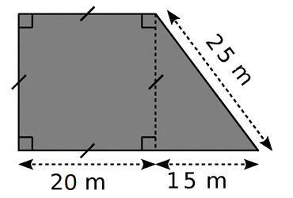

Exercice 3.

1. Regarder cette vidéo de rappel sur ce qu'on a vu en début d'année : <https://www.youtube.com/watch?v=a6rFbX2eRx4>
2. Convertir les nombres suivants :

|  |  |  |  |  |  |  |
| --- | --- | --- | --- | --- | --- | --- |
| km | hm | dam | m | dm | cm | mm |
|  |  |  |  |  |  |  |

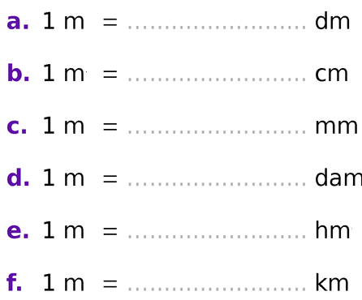

1. Après avoir surligné ou souligner le chiffre des unités, convertir les nombres suivants :

|  |  |  |  |  |  |  |
| --- | --- | --- | --- | --- | --- | --- |
| km | hm | dam | m | dm | cm | mm |
|  |  |  |  |  |  |  |

